***Piosenka „Mały domek” (Słowa: Natalia Pucek)***

1. Ja mam mały domek co na górce stoi i

gdy zajrzeć chcesz do środka to zapukaj mocno w drzwi,

Z cegieł jest czerwonych i dach jego w słońcu lśni.

Gdy palę w piecu to, z komina leci dym.

1. Ja mam średni domek co w lesie stoi i

gdy zajrzeć chcesz do środka to zapukaj mocno w drzwi,

Z cegieł jest czerwonych i dach jego w słońcu lśni.

Gdy palę w piecu to, z komina leci dym.

1. Ja mam duży domek co w dolinie stoi i

gdy zajrzeć chcesz do środka to zapukaj mocno w drzwi,

Z cegieł jest czerwonych i dach jego w słońcu lśni.

Gdy palę w piecu to, z komina leci dym.

1. Ja mam wielki domek co nad morzem stoi i

gdy zajrzeć chcesz do środka to zapukaj mocno w drzwi,

Z cegieł jest czerwonych i dach jego w słońcu lśni.

Gdy palę w piecu to, z komina leci dym.

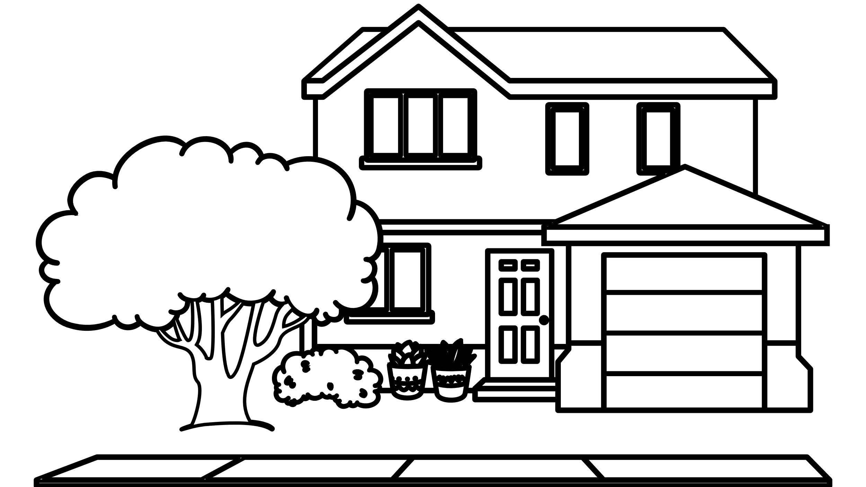

***Wiersz: „Mój dom” A. Rumińska***

Ślimak ma swój domek, choć taki malutki,

piesek się może schować do swej psiej budki.

Ptaszki mają gniazda, liski mają norę,

kurki mają kurnik, a krówki oborę.

My też mamy swoje domy, małe albo duże,

a przed domami ogródek i podwórze.

Bawimy się na podwórku wesoło i miło,

żeby potem w domku pięknie nam się śniło.